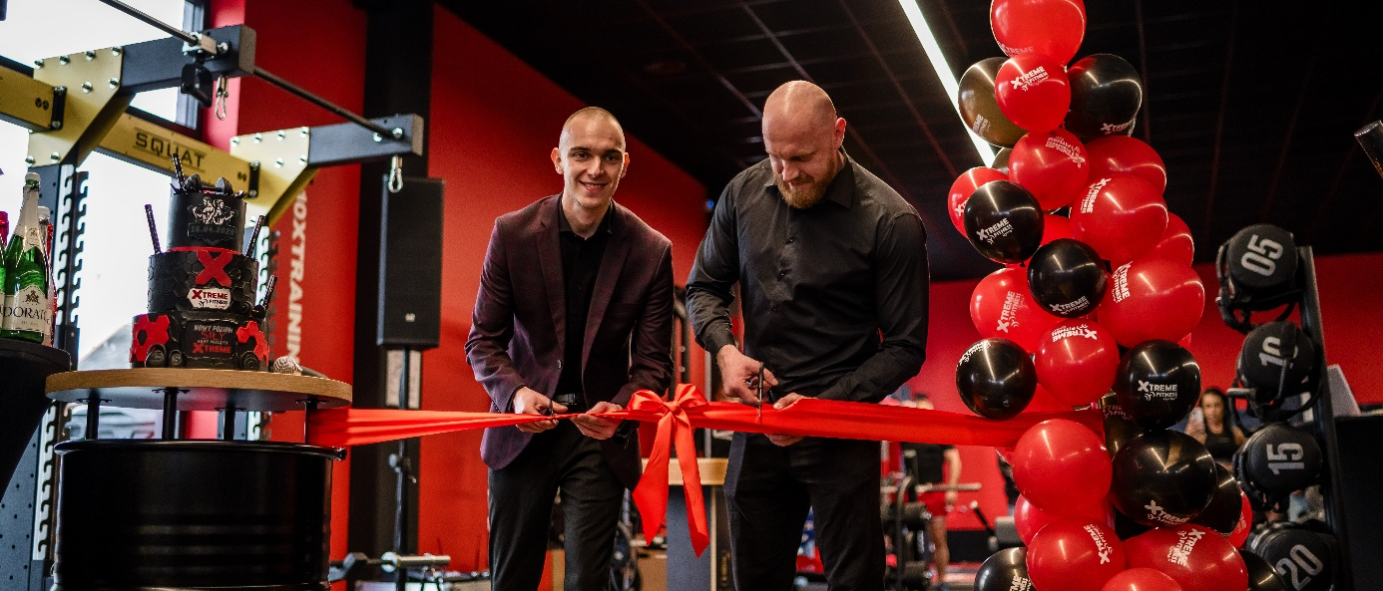
Xtreme Fitness Gyms otworzył klub
w Mińsku Mazowieckim
Nowa lokalizacja przy ul. Strażackiej 1 w Stojadłach ma 612 m² powierzchni i jest 20. klubem marki w województwie mazowieckim.
28 kwietnia 2026 r. otwarto Xtreme Fitness Gyms Mińsk Mazowiecki. Klub działa przy ul. Strażackiej 1 w Stojadłach, w lokalizacji, która dobrze wpisuje się w codzienny rytm mieszkańców Mińska Mazowieckiego i okolic: blisko tras dojazdowych, punktów usługowych i miejsc, przez które wiele osób przechodzi nie od święta, ale w zwykły dzień – przed pracą, po pracy, przy okazji zakupów albo w drodze do domu.
Nowy klub ma 612 m² powierzchni. W środku przygotowano przestrzeń do różnych form aktywności: treningu siłowego, cardio, zajęć grupowych i ćwiczeń funkcjonalnych. To 20. lokalizacja Xtreme Fitness Gyms w województwie mazowieckim, a za jej rozwój odpowiada Igor Nowak, partner franczyzowy sieci.
Klub blisko codzienności
Rynek fitness coraz rzadziej opiera się wyłącznie na obietnicy „nowoczesnego klubu” i dużej liczbie urządzeń do rzeźbienia sylwetki. Dla wielu osób ważniejsze staje się coś bardziej praktycznego: czy do klubu można wejść bez dużego planowania, czy łatwo wrócić tam po tygodniu przerwy, czy godziny otwarcia pasują do pracy, rodziny i codziennych obowiązków.
W tym sensie lokalizacja Xtreme Fitness Gyms Mińsk Mazowiecki jest istotna nie tylko jako kolejny punkt na mapie sieci. To klub, który ma działać w rytmie lokalnej społeczności. Od poniedziałku do piątku jest otwarty od 6:00 do 23:00, w soboty od 8:00 do 20:00, a w niedziele od 8:00 do 18:00. Taki rozkład pozwala trenować przed pracą, po południu, wieczorem albo w weekend – bez podporządkowywania całego dnia jednej wizycie w klubie. To szczególnie ważne w mniejszych i średnich miastach, gdzie klub fitness pełni inną rolę niż anonimowa siłownia w dużym centrum. Ma być blisko, przewidywalnie i na tyle dostępnie, żeby trening mógł stać się częścią rutyny tygodnia, a nie jednorazowym zrywem.
Siła, cardio, zajęcia grupowe i trening funkcjonalny
Xtreme Fitness Gyms Mińsk Mazowiecki został zaprojektowany tak, aby nie zamykać użytkownika w jednym modelu aktywności. Na miejscu dostępna jest strefa wolnych ciężarów, strefa maszyn siłowych, cardio, sala fitness oraz funkcjonalna Air Zone. W grafiku znajduje się ponad 18 różnych zajęć grupowych dostępnych w cenie karnetu.
Dla osób, które mają już własny plan treningowy, najważniejsza będzie swoboda korzystania ze sprzętu: maszyn, wolnych ciężarów i strefy cardio. Dla tych, którzy wracają do ruchu po przerwie albo dopiero zaczynają, bardziej naturalnym wejściem mogą być zajęcia grupowe – z konkretną godziną, instruktorem i strukturą treningu.
To rozróżnienie jest ważne – nie każdy przychodzi do klubu po ten sam efekt. Jedni chcą budować siłę. Inni poprawić kondycję, schudnąć, zmniejszyć napięcia po pracy siedzącej, zadbać o zdrowie psychiczne, wrócić do sprawności po dłuższej przerwie albo po prostu znaleźć miejsce, w którym łatwiej utrzymać regularność treningów. Dobry klub fitness powinien odpowiadać na te potrzeby bez tworzenia presji, że każdy musi trenować tak samo.
Funkcjonalna Air Zone uzupełnia klasyczny podział na siłownię i cardio. To przestrzeń dla osób, które chcą ćwiczyć bardziej przekrojowo: pracować nad siłą, koordynacją, wydolnością i sprawnością całego ciała. Z kolei sala fitness daje możliwość treningu w grupie – formatu, który dla wielu osób jest najprostszą drogą do systematyczności.
Pierwszy trening nie musi być barierą
W komunikacji klubów fitness często mówi się o motywacji, ale w praktyce pierwszą barierą bywa nie jej brak, tylko niepewność. Co zrobić po wejściu? Od czego zacząć? Który sprzęt wybrać? Czy zajęcia nie będą zbyt trudne? Jak ćwiczyć bezpiecznie, jeśli dawno się tego nie robiło? Dlatego ważnym elementem oferty nowego klubu jest bezpłatna konsultacja z trenerem dla każdego nowego klubowicza. To rozwiązanie, które porządkuje start: pozwala określić cel, omówić możliwości, dobrać pierwsze ćwiczenia i oswoić przestrzeń klubu.
Z punktu widzenia użytkownika to nie są dodatki techniczne. To elementy, które obniżają próg wejścia. Łatwiej zacząć, kiedy wiadomo, że można skorzystać z konsultacji, wejść na zajęcia grupowe w ramach karnetu, trenować z kartą sportową i wybrać taki tryb aktywności, który pasuje do aktualnego etapu – nie do wyobrażenia o idealnym klubowiczu.
Lokalny klub w sieciowym standardzie
Za Xtreme Fitness Gyms Mińsk Mazowiecki stoi Igor Nowak, partner franczyzowy sieci. W modelu franczyzowym sam szyld jest tylko punktem wyjścia. Centrala zapewnia koncept, standardy, know-how, proces otwarcia i wsparcie operacyjne, ale o tym, jak klub zostanie przyjęty lokalnie, decyduje codzienna praca zespołu: kontakt z klubowiczami, atmosfera, jakość obsługi i konsekwencja w prowadzeniu miejsca po dniu otwarcia.
– Chcemy, żeby Xtreme Fitness Gyms Mińsk Mazowiecki był klubem, do którego mieszkańcy będą wracać nie dlatego, że „wypada trenować”, ale dlatego, że dobrze czują się w tej przestrzeni. Mamy 612 m², różne strefy treningowe, zajęcia grupowe i wsparcie trenerów, ale najważniejsze będzie to, co wydarzy się każdego dnia: pierwsza rozmowa, pierwszy trening, pomoc osobie początkującej i budowanie atmosfery, w której łatwiej zostać na dłużej – mówi Igor Nowak, franczyzobiorca Xtreme Fitness Gyms Mińsk Mazowiecki.
Otwarcie w Stojadłach wzmacnia obecność Xtreme Fitness Gyms w województwie mazowieckim. To już 20. klub marki w regionie, ale z perspektywy mieszkańców najważniejszy jest bardziej praktyczny wymiar tej inwestycji: nowy adres do treningu, wygodne godziny otwarcia, różne formy aktywności i możliwość rozpoczęcia ćwiczeń blisko domu.
Xtreme Fitness Gyms Mińsk Mazowiecki – informacje praktyczne
Xtreme Fitness Gyms Mińsk Mazowiecki działa przy ul. Strażackiej 1, 05-300 Stojadła.
Klub jest czynny od poniedziałku do piątku w godz. 6:00–23:00, w soboty od 8:00 do 20:00 oraz w niedziele od 8:00 do 18:00.
Aktualny grafik zajęć jest dostępny na stronie: xtremefitness.pl/kluby/XF_Minsk_Mazowiecki/grafik.
Klub honoruje karty sportowe, m.in. Medicover Sport, MultiSport, FitProfit, PZU Sport i FitSport. W ramach członkostwa dostępne są zajęcia grupowe, a nowi klubowicze mogą skorzystać z bezpłatnej konsultacji z trenerem.

Xtreme Fitness Gyms – siła ruchu, stabilność modelu franczyzowego
Xtreme Fitness Gyms to najszybciej rozwijająca się sieć klubów fitness w Polsce, działająca w ramach grupy Xtreme Brands. Fundamentem jej sukcesu jest autorski, konsekwentnie rozwijany model franczyzowy, łączący wysoką jakość usług z efektywnym i skalowalnym podejściem biznesowym. Założycielem i Przewodniczącym Rady Nadzorczej Xtreme Brands jest Łukasz Dojka, który w 2012 roku otworzył pierwszy klub w Tarnowie. Obecnie funkcję CEO pełni James Cotton, zarządzając siecią liczącą ponad 170 klubów i współpracującą z przeszło 250 franczyzobiorcami w całej Polsce.
Xtreme Fitness Gyms aktywnie wspiera i integruje lokalne społeczności, promując regularną aktywność fizyczną jako fundament zdrowia, dobrostanu psychicznego i jakości życia. Kluby sieci są projektowane jako nowoczesne, dostępne i przyjazne miejsca treningowe – blisko ludzi i ich codziennych potrzeb. Oferta Xtreme Fitness Gyms obejmuje nielimitowany dostęp do nowoczesnych stref treningowych, profesjonalną opiekę instruktorską, zajęcia fitness w cenie karnetu. Uzupełnieniem są autorskie koncepty treningowe oraz sprzęt najwyższej klasy od renomowanych producentów.
Xtreme Fitness Gyms to coś więcej niż klub fitness – to styl życia, społeczność i solidny model biznesowy, który łączy ambicję, dostępność i długofalowe partnerstwo.
Więcej informacji: https://xtremefitness.pl/kluby/XF_Minsk_Mazowiecki

KONIEC
Dodatkowe informacje:
Małgorzata Piekarska
Group PR Manager
e-mail: malgorzata.piekarska@xtremebrands.pl
tel.: +48 693 879 752

